BARRE FIXE | (Jeunes Poussins) | Jeunes Poussins) | (Jeunes Poussins)
Note D = 4 si Note E = ou > 7
4e degré Barre hauteur : de 1,60 à 2,00 m
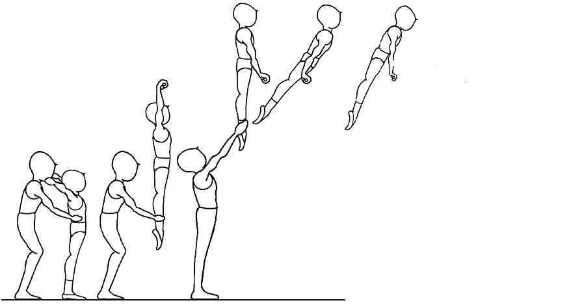 | 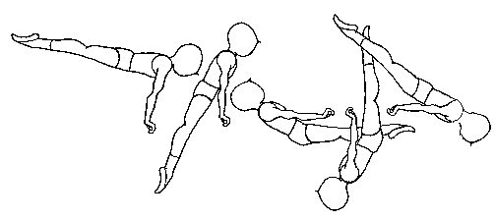 | 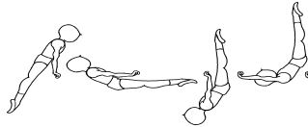
1,0 | 2,0
De la station sous la barre, aide autorisée du moniteur pour placer le gymnaste à l'appui, élan par dessous minimum 45°, élancer en arrière, minimum 45°, | sans arrêt élancer en avant en appui libre, tour d’appui arrière, | Elan par-dessous
Flexion des jambes .................................. 0,3 ou 0,5  Cassé du corps supérieur à 15° ………… 0,3 ou 0,5 | Arrêt………….…………………………… 0,50  Toucher la barre pendant le tour d’appui…………………………………… ;;0,30 | Abaissement du  Bassin………………………..….0.50

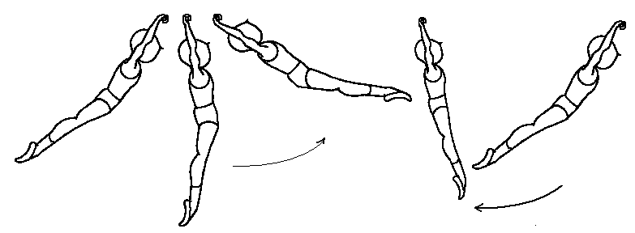
1,0
élancer en avant, élancer en arrière, minimum 45°,
Fermeture tronc-bras ................................... 0,3 ou 0,5
Flexion des jambes ......................................0,3 ou 0,5
Cassé du corps supérieur à 15° ………… 0,3 ou 0,5

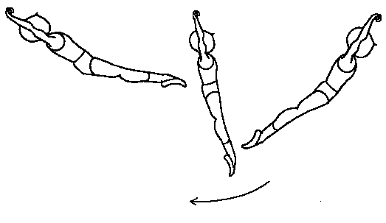
1.0
Élancer en arrière à l’horizontale minimum

Fermeture tronc-bras ................................... 0,3 ou 0,5
Flexion des jambes ...................................... 0,3 ou 0,5
Cassé du corps supérieur à 15° ……………. 0,3 ou 0,5
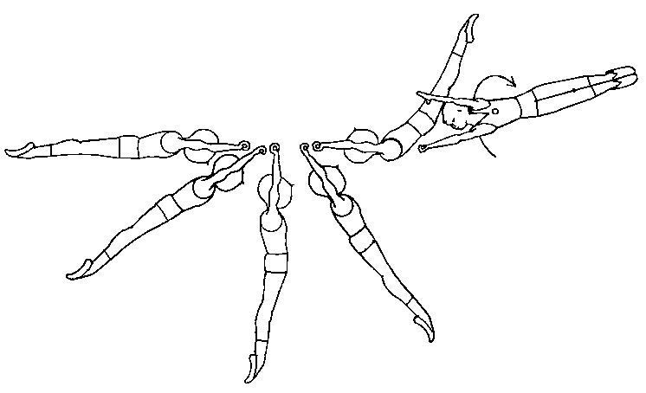 | 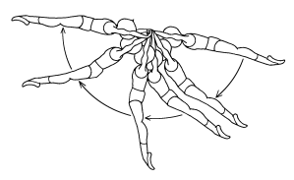 | 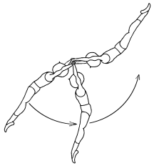 |  | 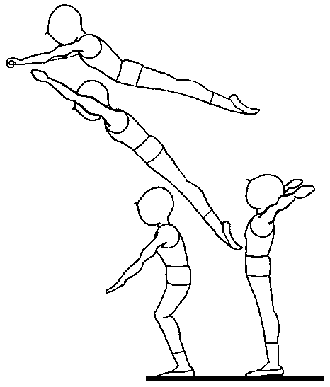
3,0 | 1,0 |  | 1,0
élancer en avant et demi tour. | Elancer en avant à l’horizontale en prises mixtes, changer en prises palmaires | élancer en arrière en prises mixtes. Changer en prise palmaire, | Elancer en avant  Elancer en arrière. | et sauter à la station en arrière de la barre.
½ tours corps inférieur à 45°  1,5 | Fermeture tronc-bras .................................0,3 ou 0,5  Flexion des jambes ....................................0,3 ou 0,5  Cassé du corps supérieur à 15° ………….0,3 ou 0,5 |  |  | Changement de prises  ………………… 0,3

Pour les fautes générales non mentionnées dans le texte de l’exercice, le juge doit se reporter au Code de Pointage Fédéral, pages CP – 8 à 14.

Les élancés doivent avoir une amplitude d’au moins 45° par rapport à la verticale basse. Mais, il n’y a pas de limite supérieure à l’amplitude de l’élancé.

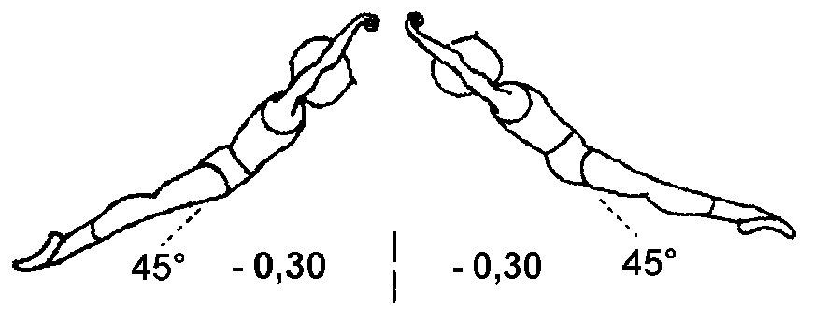 | Au-dessus de 45°, pas de pénalisation  En-dessous de 45°, pénalisation de 0,30

